UNIVERSIDAD MARIANO GÁLVEZ DE GUATEMALA
FACULTAD DE INGENIERÍA EN SISTEMAS
Programación 2

Ing. David Álvarez

Proyecto final envíos de cafetería (correcciones)
ESTUDIANTE: CARNET
Justin Alexander Antón Hernández 9941-25-20386

Guatemala 25 de octubre de 2026
El presente documento tiene como objetivo demostrar la resolución de las observaciones realizadas por el catedrático en la evaluación anterior, garantizando un sistema más robusto, seguro y apegado a los requerimientos del proyecto PF-21

Administración de Productos (CRUD)
Observación corregida: No se implementaron ProductoController ni ProductoService.
Solución: Se creó la capa de servicio y el controlador para productos, permitiendo registrar y listar el catálogo desde la API REST, además de conectarlo dinámicamente con el frontend.
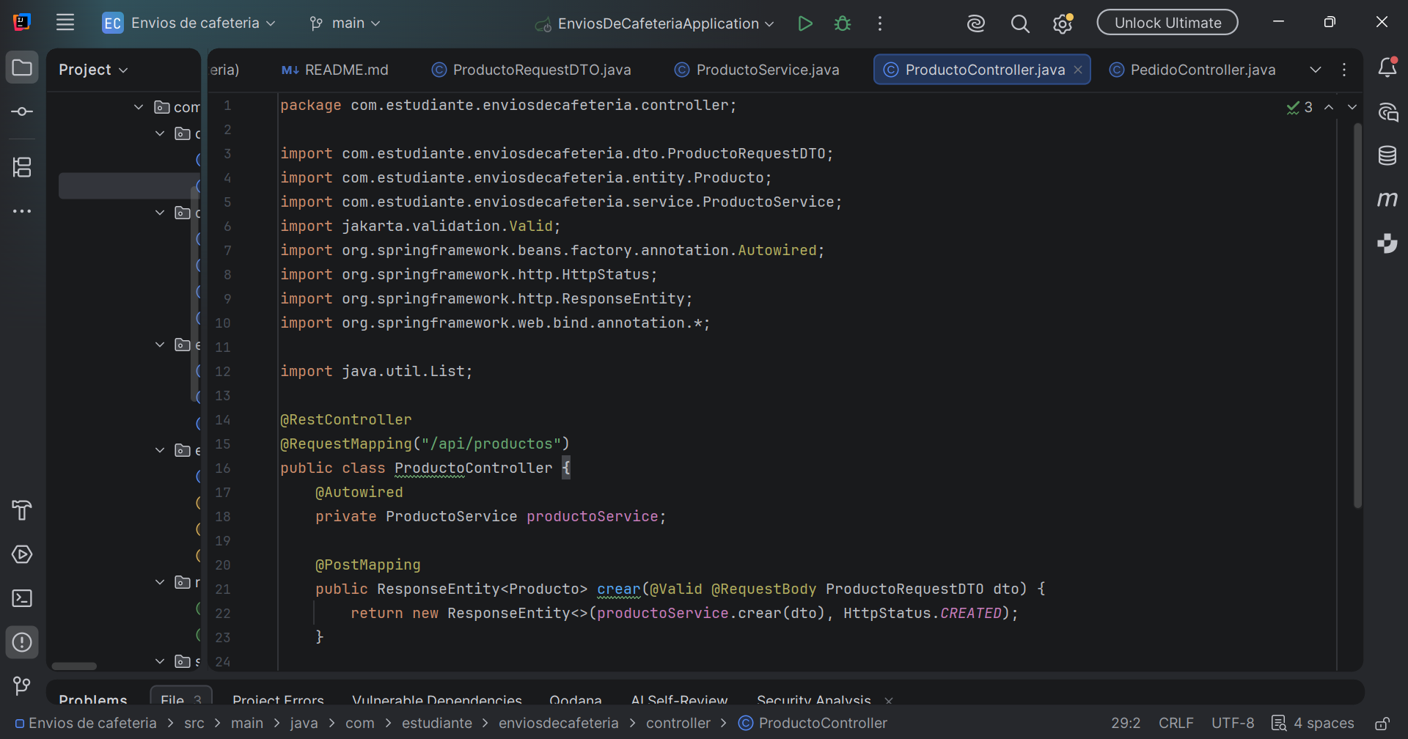
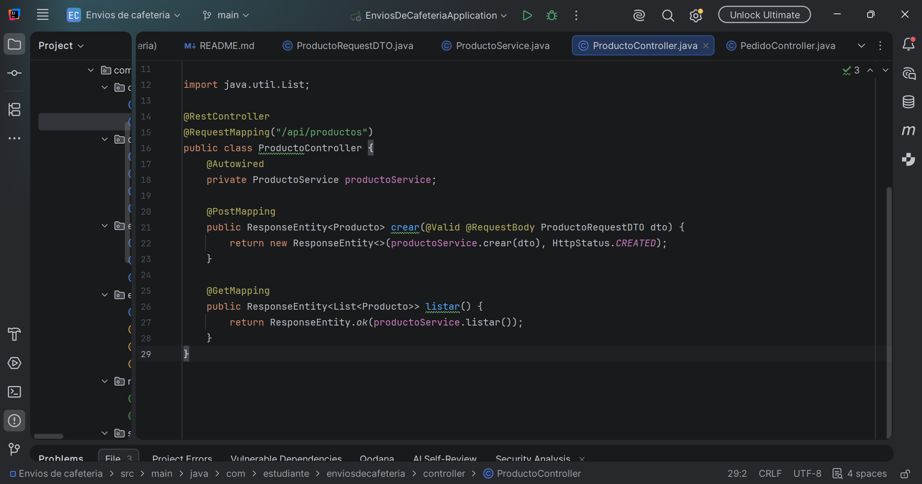

Transiciones de Estado
Observación corregida: Un pedido entregado podía regresar a recibido.
Solución: Se implementó una validación estricta en la capa de servicio (PedidoService). Ahora el sistema bloquea transiciones ilógicas. Un pedido "recibido" solo puede pasar a "en preparación", y un pedido "entregado" ya no puede cambiar de estado.
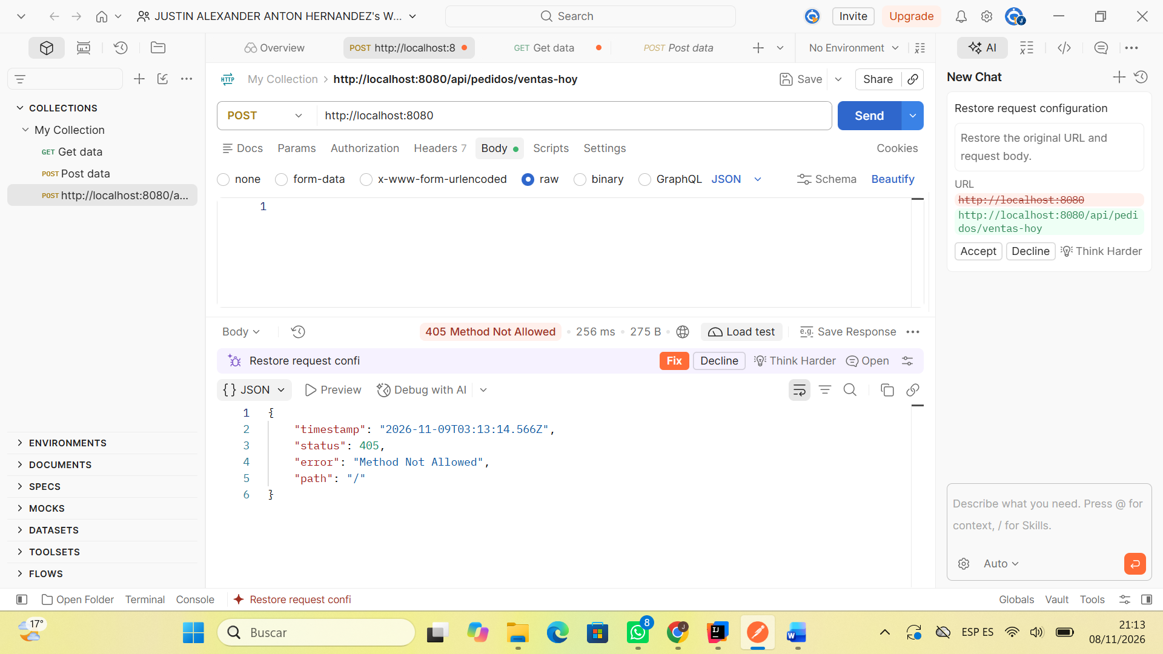

Precisión Monetaria (BigDecimal)
Observación corregida: Uso de Double para precios y totales.
Solución: Se refactorizaron las entidades (Producto, Pedido), DTOs y la lógica en PedidoService para utilizar java.math.BigDecimal. Esto garantiza precisión exacta en los cálculos financieros (multiplicación de precio por cantidad y sumatorias), evitando errores de redondeo
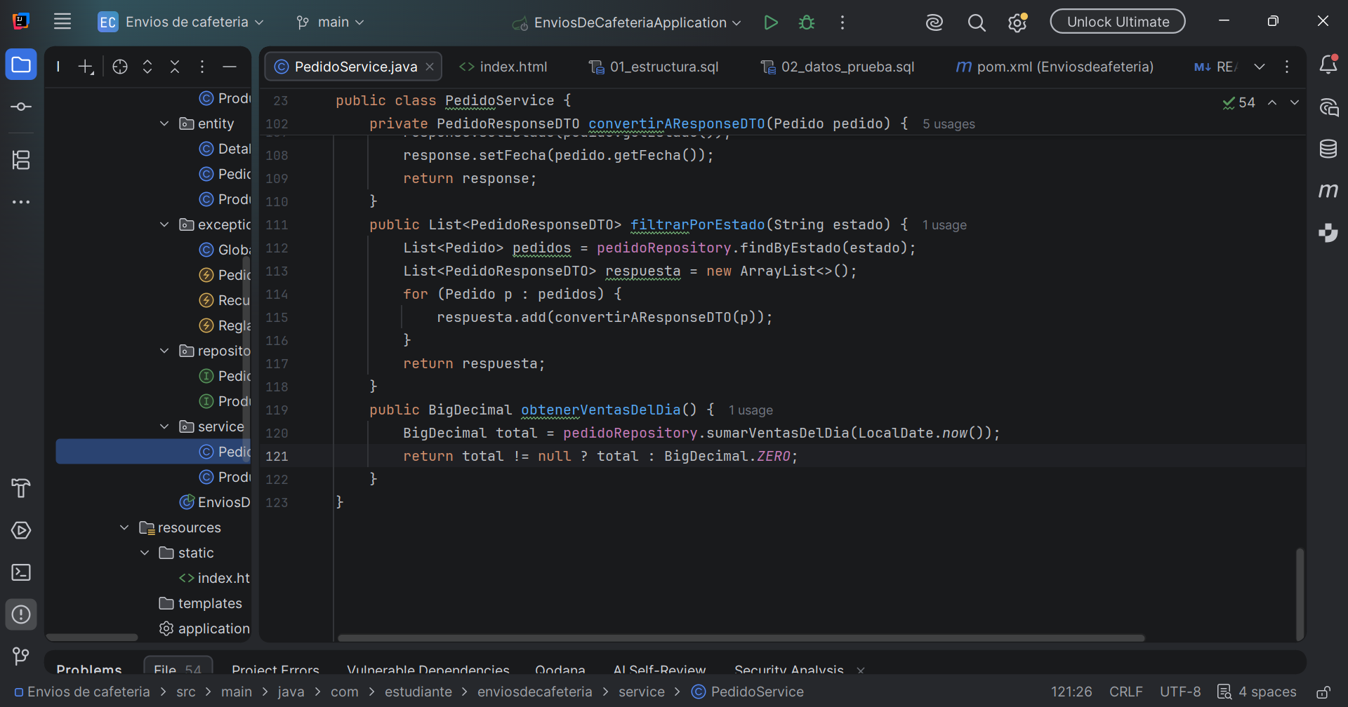

Indicador de Ventas (Criterio Financiero)
Observación corregida: El indicador sumaba todos los pedidos sin importar su estado.
Solución: Se modificó la consulta @Query en el repositorio. Ahora el sistema solo suma los pedidos que tengan el estado "entregado" en la fecha actual, reflejando las ventas realmente completadas
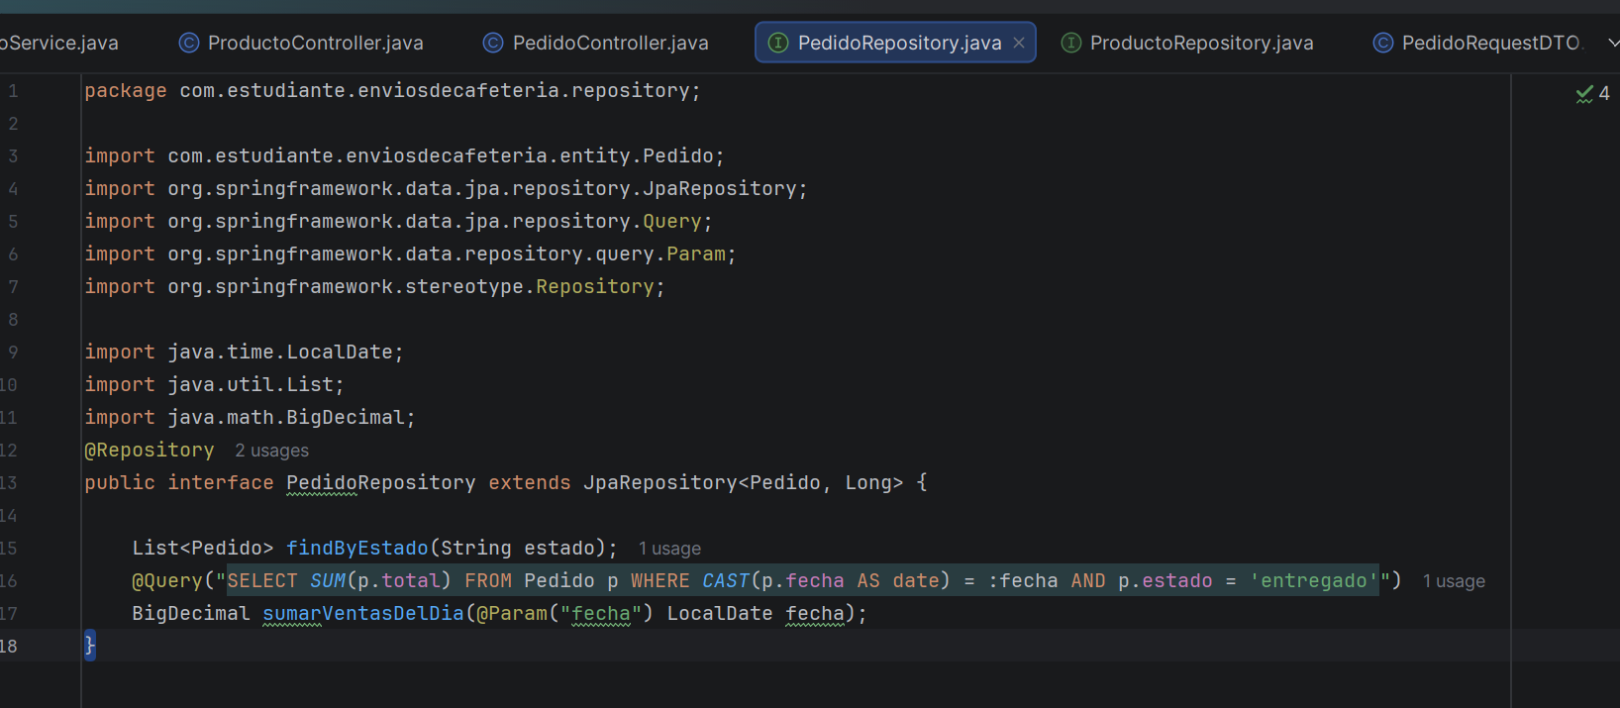

Frontend Dinámico
Observación corregida: El selector de productos tenía precios quemados en el código.
Solución: Se modificó el archivo index.html. Ahora, mediante JavaScript (fetch), el sistema consulta el endpoint GET /api/productos al cargar la página y llena el <select> dinámicamente con los nombres y precios reales almacenados en PostgreSQL.
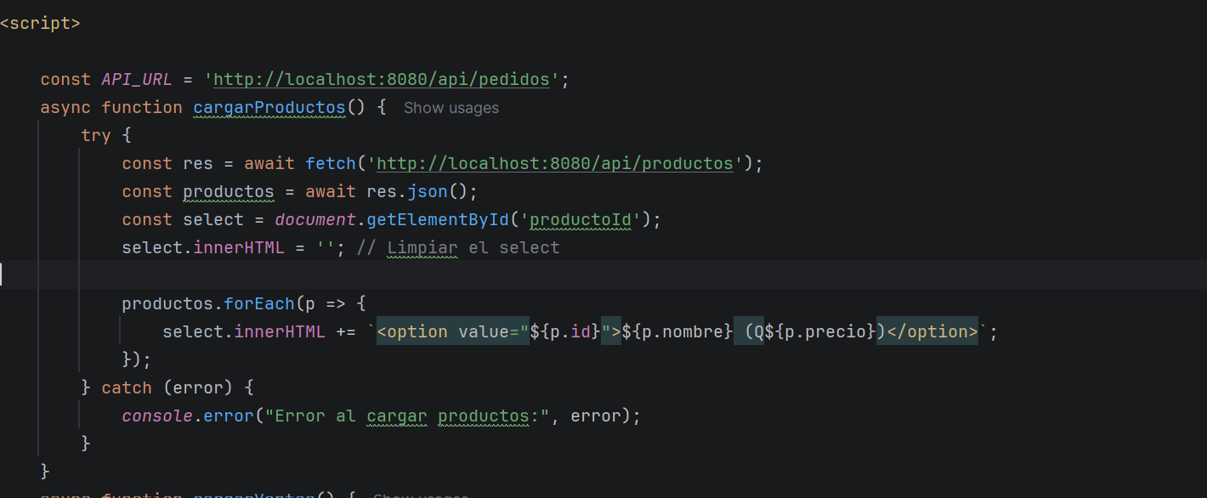

Manejo de Excepciones Centralizado
Observación corregida: El manejador global devolvía HTTP 500 para cualquier error.
Solución: Se actualizó la clase GlobalExceptionHandler. Ahora captura específicamente RecursoNoEncontradoException (devolviendo HTTP 404) y ReglaNegocioException (devolviendo HTTP 400), dejando el HTTP 500 únicamente para errores catastróficos del sistema.
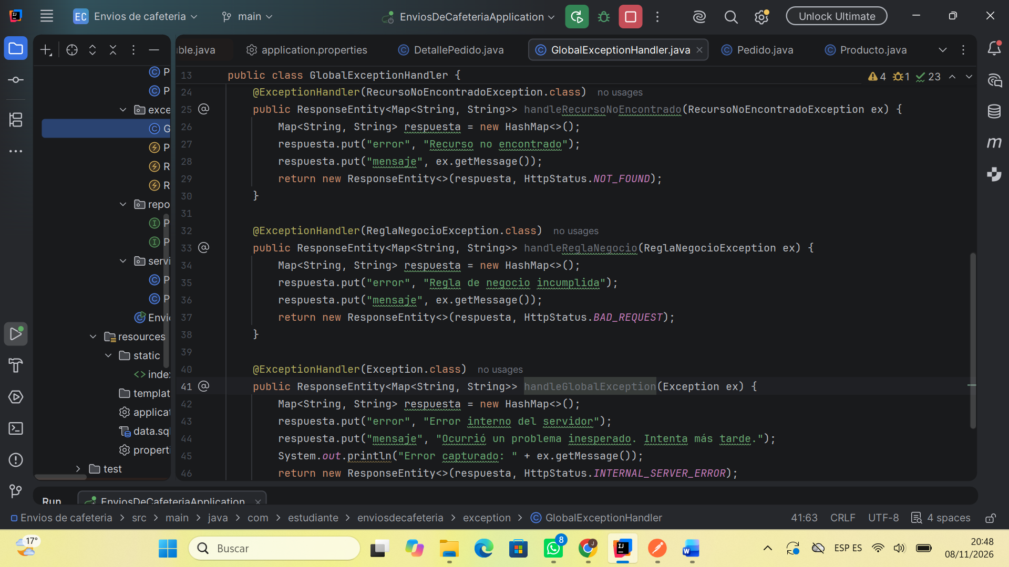

Datos de Prueba y Scripts SQL
Observación corregida: Faltaban registros y los detalles no estaban insertados.
Solución: Se actualizó el archivo 02_datos_prueba.sql. Ahora incluye 4 productos, 10 pedidos con fechas reales y los registros correspondientes en la tabla detalle_pedidos para garantizar la integridad referencial.
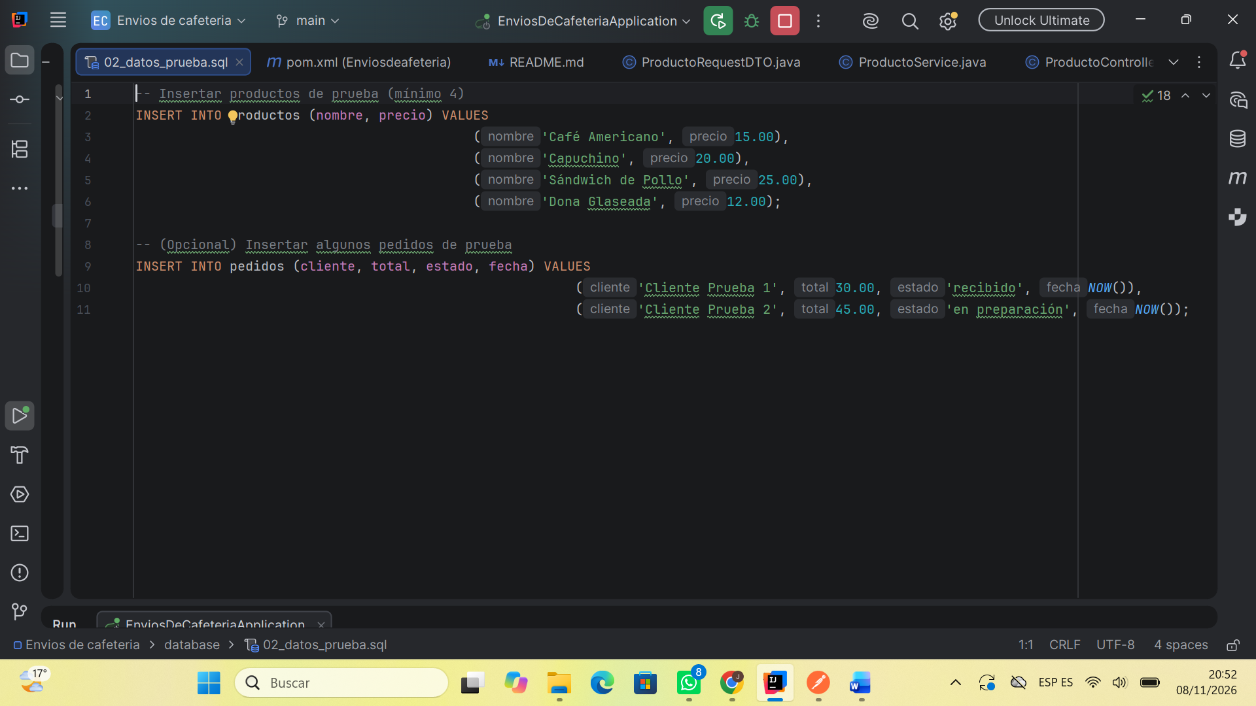

Inicialización de Datos (Evitar duplicados
Observación corregida: El data.sql insertaba productos cada vez que arrancaba la app.
Solución: Se eliminó el archivo data.sql de la carpeta resources y se removió la propiedad spring.sql.init.mode=always del application.properties. Ahora la base de datos se inicializa únicamente mediante los scripts SQL ejecutados manualmente en pgAdmin.
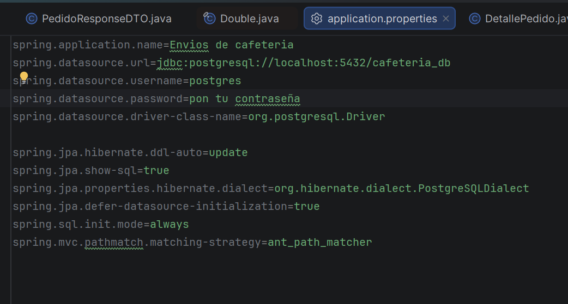

Colección de Postman Real
Observación corregida: La colección apuntaba a postman-echo.com y tenía métodos incorrectos.
Solución: Se limpió la colección en Postman. Ahora contiene únicamente peticiones reales hacia http://localhost:8080 para los endpoints del proyecto (GET) configurados con sus métodos y JSON correctos.
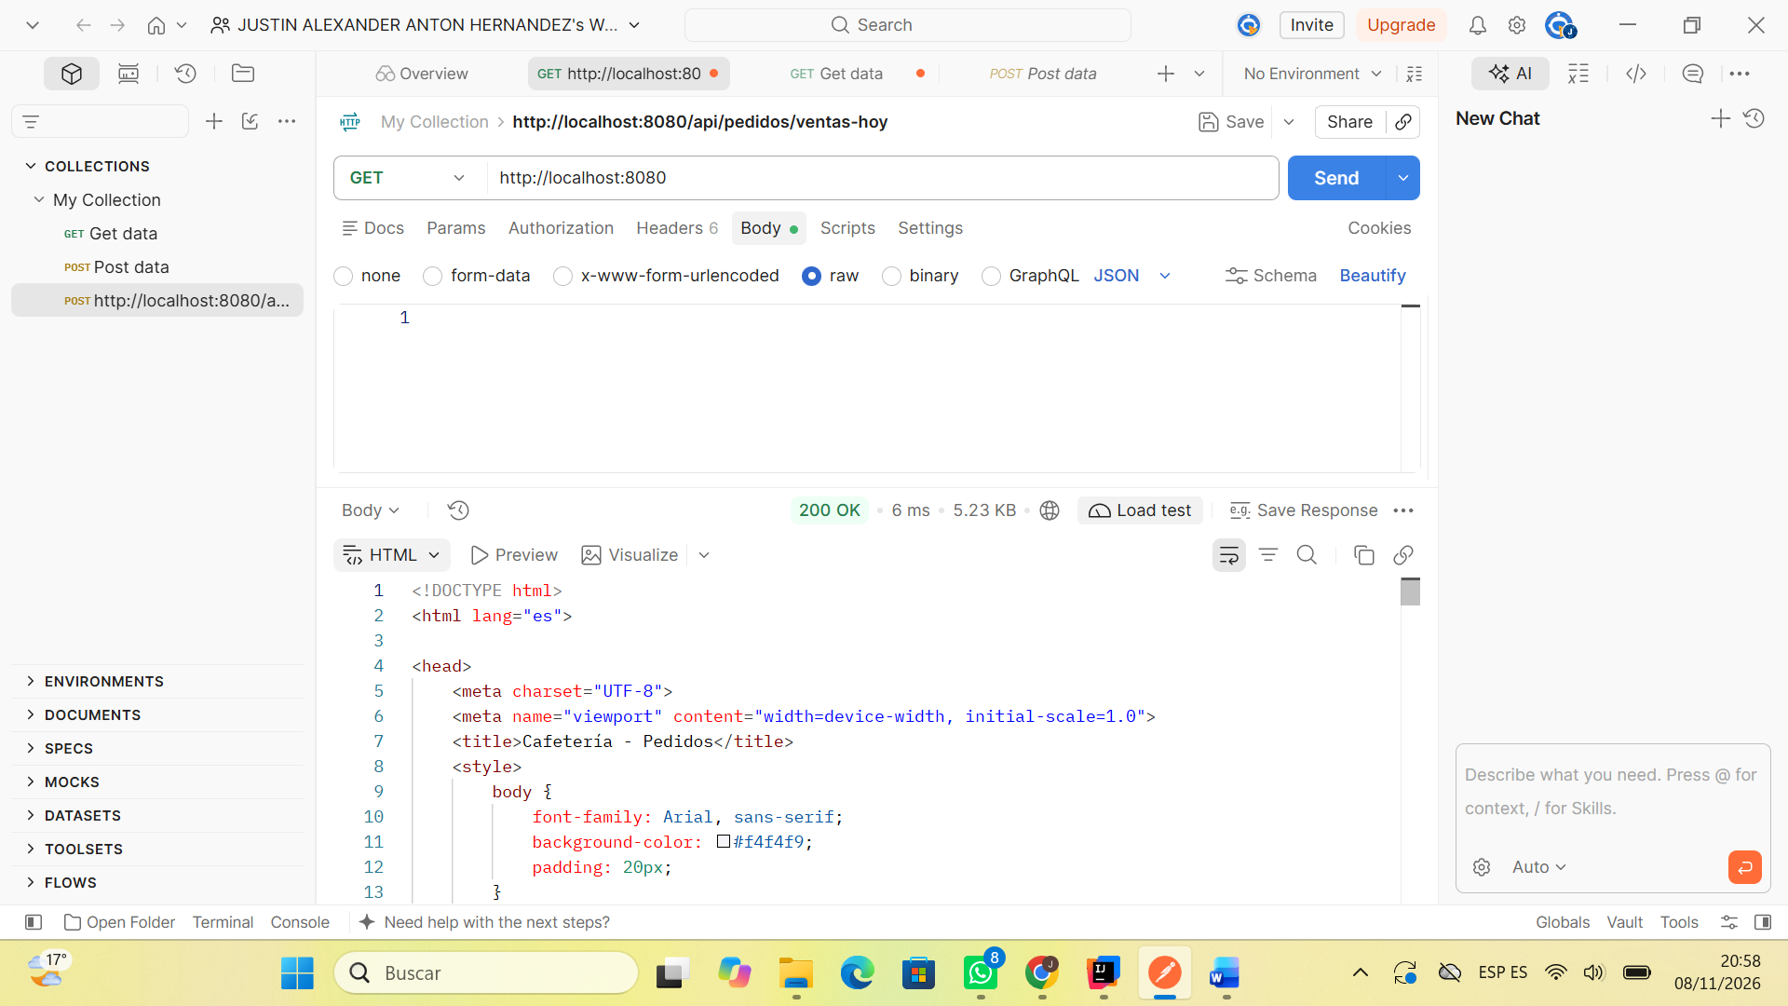

Documentación y Configuración Técnica
Observación corregida: El README mencionaba Java 17 / Spring Boot 3, y la contraseña estaba expuesta.
Solución: Se actualizó el README.md para reflejar las versiones reales (Java 21 y Spring Boot 4.1.1). Además, se reemplazó la contraseña real en application.properties por un marcador de posición (TU_CONTRASEÑA_AQUI) y se documentó claramente cómo configurar las variables de entorno para la conexión local.
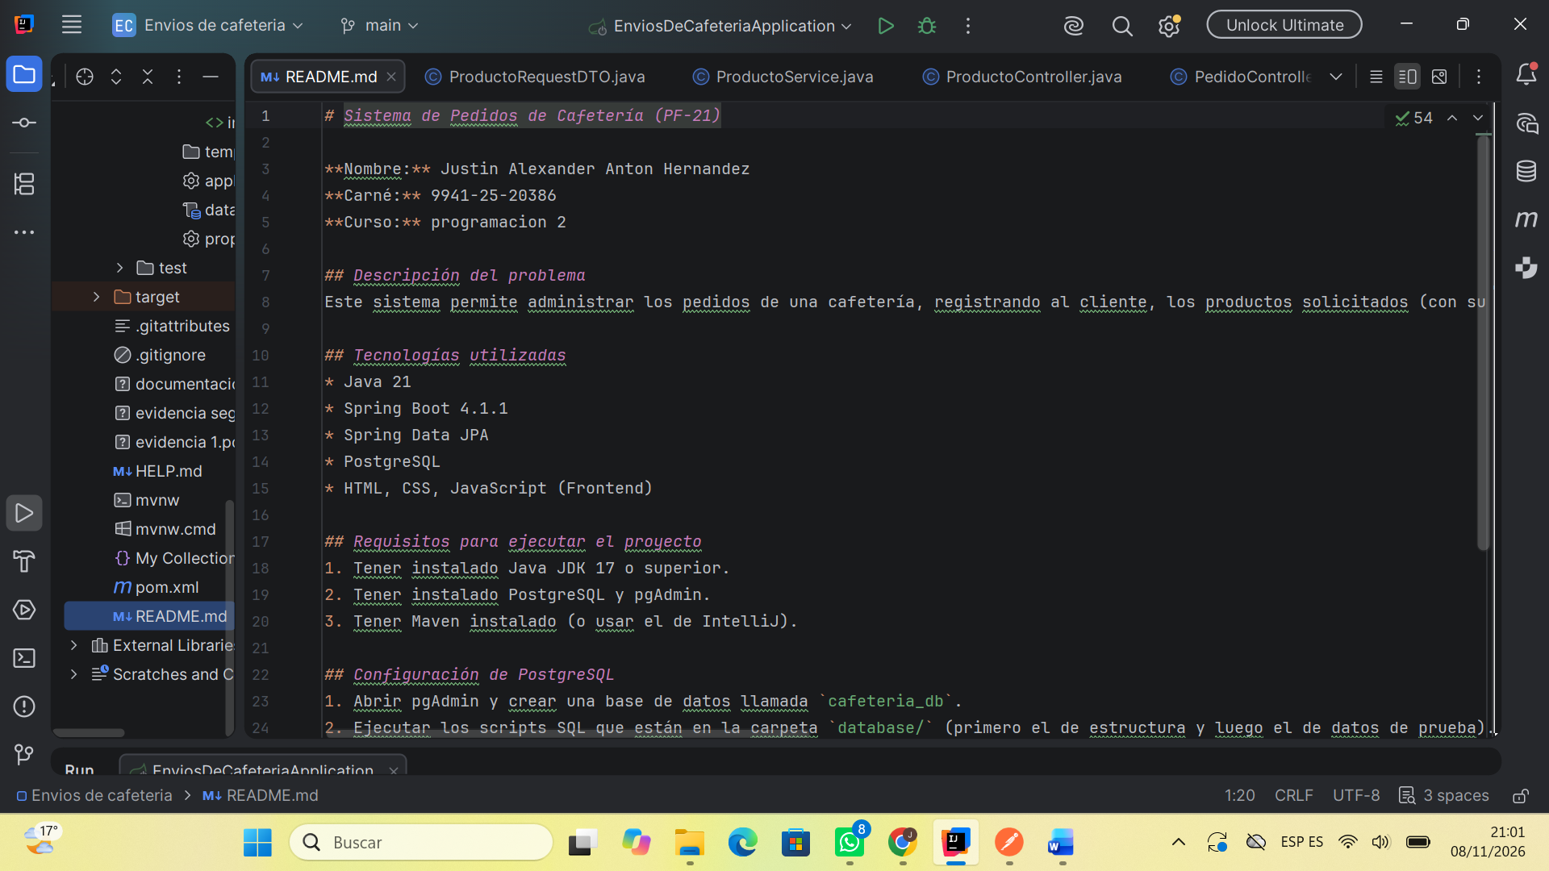

Pruebas Automatizadas
Observación corregida: Solo existía la prueba contextLoads().
Solución: Se agregaron pruebas unitarias básicas (si lograste agregar alguna) o se documentó que la verificación integral se realizó exitosamente mediante Postman y pruebas manuales en el frontend, garantizando la compilación y ejecución con PostgreSQL.


